ІНСТРУКЦІЯ З ПОДАЧІ ЗАЯВКИ НА УЧАСТЬ В АУКЦІОНІ ЧЕРЕЗ ЕЛЕКТРОННИЙ МАЙДАНЧИК
Для роботи з системою Учаснику потрібна реєстрація в системі. Робота на майданчику відбувається в мережі Інтернет та не потребує завантаження на комп’ютер жодних додатків.
Для подачі заявки на участь в аукціоні Вам потрібно:
- Бути зареєстрованим та ідентифікованим на майданчику. Якщо Ви ще не зареєстровані або не пройшли ідентифікацію на майданчику, радимо Вам переглянути Інструкцію з реєстрації, які знаходяться у розділі «Документи» «Допомога» у верхній частині сторінки майданчика.
- Знайти аукціон, у якому Ви плануєте взяти участь. В оголошенні про аукціон, за умови виконання пункту 1, Вам буде доступна кнопка «Деталі» «+Створити заявку на участь»
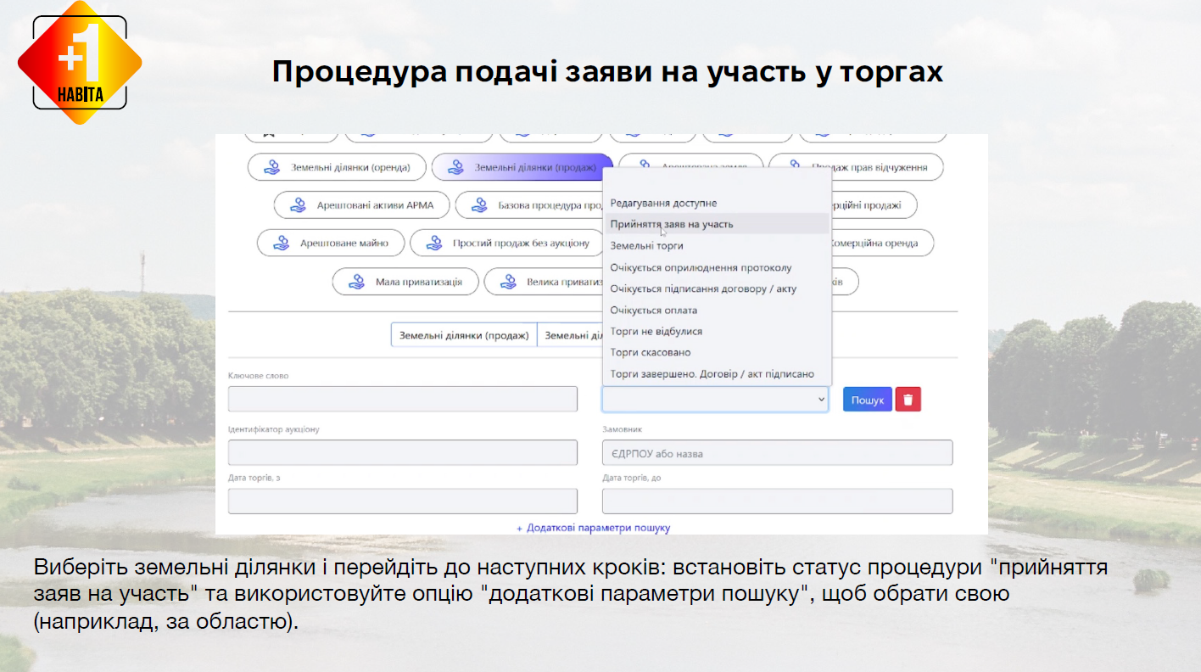

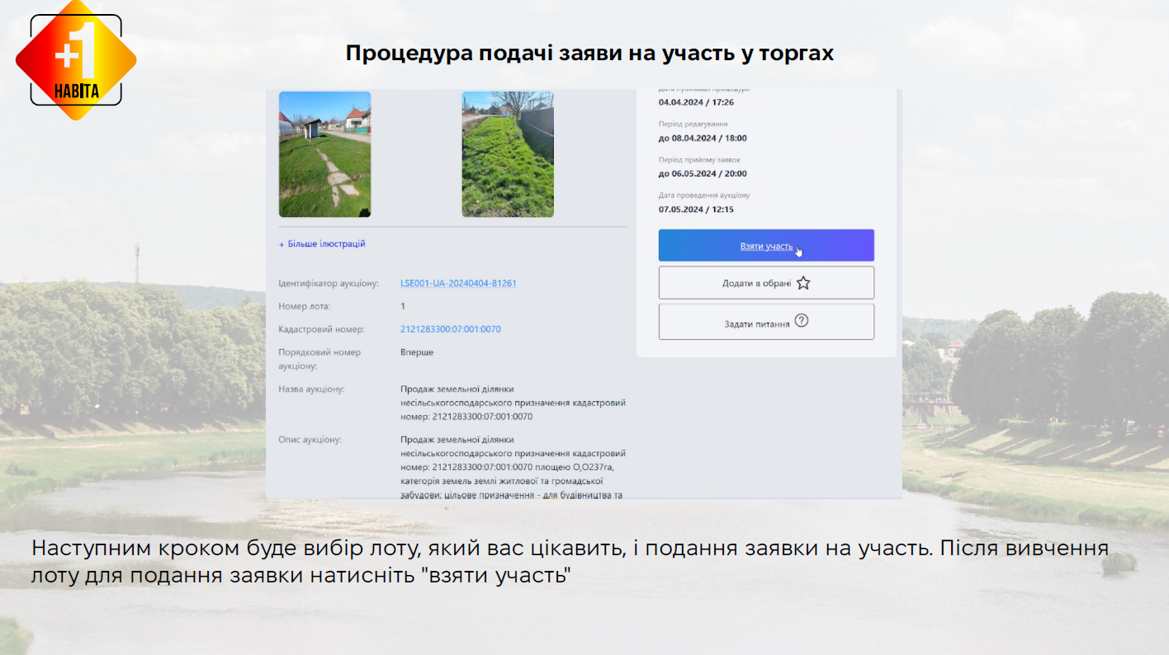

- Натиснувши кнопку «Взяти участь», Ви перейдете до форми подачі пропозиції, у якій Вам необхідно:
- вказати закриту цінову пропозицію, яка не може бути меншою за початкову вартість лоту. Зверніть увагу, що першим робитиме ставку той учасник, який подав найвищу цінову пропозицію, або, за умови однакових пропозицій, той, що подав її раніше.
Зверніть увагу! При участі у голландському аукціоні закрита цінова пропозиція не вказується.
- поставити необхідні позначки погодження та підтвердження та натиснути кнопку «Зберегти».

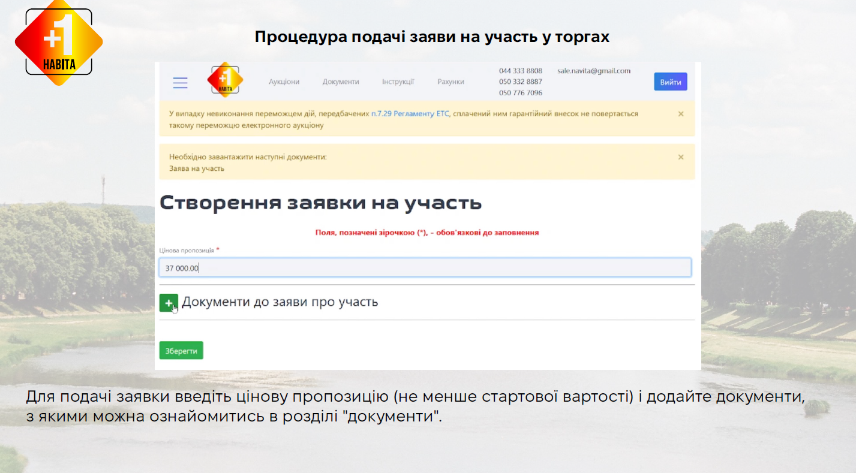

- Після натискання кнопки «Зберегти» у Вас з’явиться можливість створити та переглянути рахунок на сплату гарантійного та реєстраційного внесків, натиснувши кнопку «Завантажити» збережіть рахунки. У Вас з’явиться можливість роздрукувати рахунок з вікна браузера

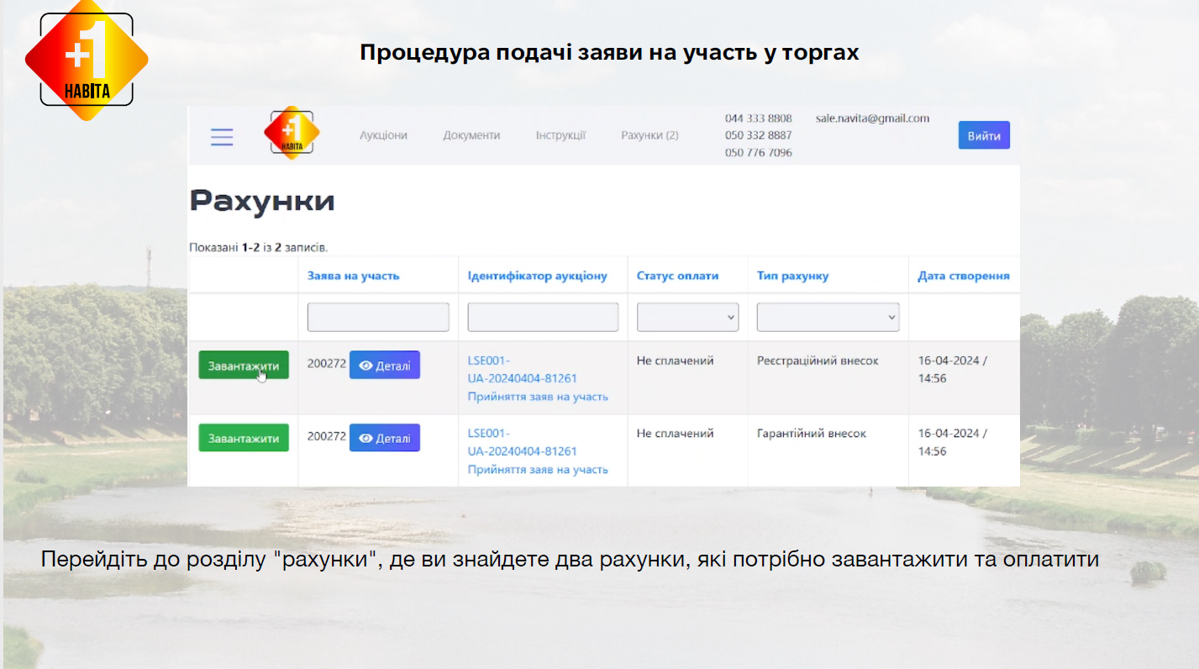

- додати документи, які вимагаються Замовником або Порядком проведення подібних аукціонів натисканням кнопки «Додати документ», обрати тип файлу з випадаючого списку в залежності від того, що саме Ви вантажите, обрати необхідний файл на Вашому комп'ютері та натиснути кнопку «Завантажити».

